ニッケル水酸化物ナノシート固定電極によるグルコース酸化の検討
B-22
物質機能化学 松山晃大

1. 緒言
グルコースの定量分析は、食品加工、臨床診断、環境モニタリングなど多くの分野での応用が期待されており、重要な課題の1つとなっている。グルコースの定量分析には酵素を用いる手法があり高い感度と選択性をもたらすが、複雑な固定化手順、高価、化学的に不安定という欠点がある。したがって、高い安定性、選択性、感度を有する非酵素グルコース酸化触媒の開発が期待されている。非酵素触媒の候補として、ニッケル水酸化物ナノシートが挙げられる。ナノシートとは厚みがナノメートル(原子数層)程度の板状化合物である。ニッケルはすでにグルコースを酸化するいくつかの例が報告されており、高い電極触媒活性を有する。また、ナノシート構造にすることにより表面積の拡大を期待でき、グルコース酸化の触媒に有用であると考えた。本研究室では、以前の研究よりニッケル層状水酸化物を層剥離し、1-ブタノール中でナノシートが分散することが確認できた。このことから本研究ではニッケル水酸化物ナノシートとケッチェンブラックによるカーボンペースト電極を作成し、グルコースの時間における電流量の測定を試みた。
2. 実験
酢酸ニッケル四水和物をエタノール水混合液で一晩還流し、塩基製酢酸ニッケルを合成した。その後にドデシルベンゼンスルホン酸ナトリウム（DBS-Na）水溶液中でイオン交換し、層間を拡大した。イオン交換後の合成物を1-ブタノール中で超音波分散することによってナノシート分散液を得た。
ナノシート分散液を減圧濃縮を行い、濃縮液をグラッシーカーボン電極内径?? Mm に数滴滴下し乾燥させることで、キャスト電極を作成した。また、ナノシート分散液をケッチェンブラックと共に減圧濃縮を行い得た粉末をセルロースナノファイバー0.2 gもしくはナフィオン5、10、15 μLと共にすり鉢で混ぜ、カーボンペースト電極内径1.6 mmに詰めることで、修飾電極を作成した。この修飾電極を作用極として、電解液は0.1 M NaOH水溶液、参照極にはAg/AgCl電極、対極には白金線を使用し大気圧下で電気化学測定を行なった。キャスト電極ではサイクリックボルタンメトリーの測定を、修飾電極では時間に対する電流量の測定を、十分撹拌しながら電解液に0.7 Mグルコース溶液を任意量加えて時間に対する電流値の時間変化を調べた。
3. 結果と考察
キャスト電極により、ニッケルのグルコースに対する酸化ピークが0.5〜0.7 V vs Ag/AgClで現れた。その為、アンペロメトリの測定電位を0.6 V vs Ag/AgClとした。
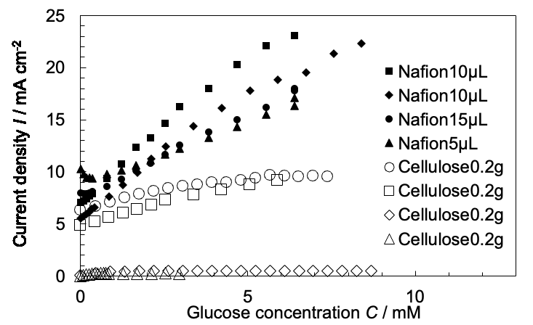
Fig.1濃度に対する電流量のグラフ
Fig.1より、セルロース修飾の2つの電極では電流密度が10 mA/cm²程度で飽和していた。また、別2つの電極では電流密度が1/10に低下していた。ナフィオン修飾電極の電流応答では、セルロース修飾電極ほどの低下が見られなかった為、再現性の観点からナフィオンがセルロースより優位であると考える。Fig.1のグラフをR²=0.99以上になるように各プロットに対して直線を引き、それぞれの傾きを求めた結果、ナフィオン10 μLの2.8178とグルコース0.2 gの0.8958が最大であった。傾きは電極がグルコースに対しての電流応答の感度を表しており、ナフィオンはグルコースに比べて3.15倍感度が高かった。
この結果から、ナフィオン10μLの複数回測定を試みた。
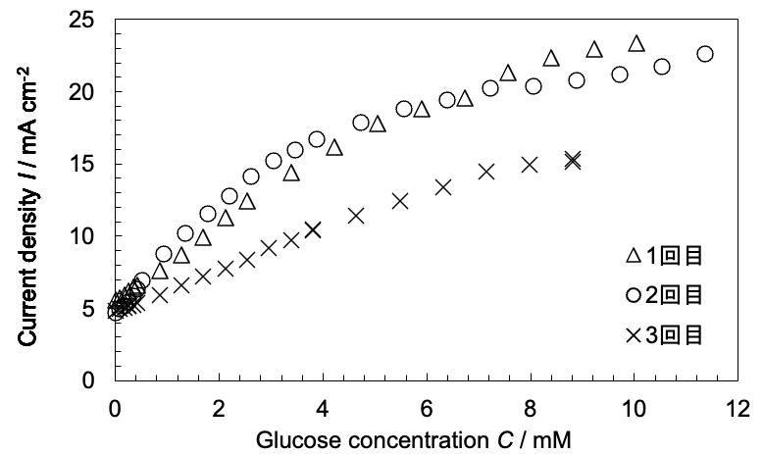
Fig.2 Nafion10μL電極で複数回の測定結果
Fig.2より測定回数2回目が1回目に比べて感度が高く、測定回数3回目から感度の低下が見られた。このことから、電極が水酸化ナトリウムに馴染むには、十分な時間経過が必要である可能性があると考える。
以上より、修飾材にはナフィオン10μLが適していると判明したが、複数回での測定での応答感度向上などが今後の課題である。

